Озеро Алё

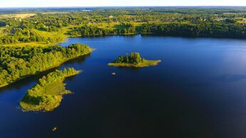

Озеро Алё взято под охрану как ландшафтный памятник природы.
Озеро Але, окруженное живописными холмами, находится в северной части Бежаницкой возвышенности в Псковской области, около дороги, ведущей из Новоржева в село Кудеверь. Водоем площадью 13,9 км² делится на пять плесов — частей озера — и представляет собой уникальный ландшафтный заповедник, объединяющий около 40 островов с бухточками, заливами и мысами.
Але — проточное озеро с кристально чистой водой. По одной из версий, название водоема произошло от древнерусского «оле», то есть «питьевая вода». Движение воды в нем обеспечивают проходящие через него реки: Льста, Великая, Олица и Сороть.
Это одно из самых глубоких озер в области, средняя глубина — 9 м, а максимальная — 27 м. Рельеф дна и берега очень извилист.
В водоёме обитают, например:
- лещ, уклея, плотва, окунь, щука, ёрш, густера, краснопёрка, золотой карась, линь;
- судак (переселён из Жижицкого озера);
- налим, язь, пескарь.
На берегу растут растения, в том числе занесённые в Красную книгу, а также ядовитые виды, например паслён сладко-горький и вороний глаз.

